10 февраля — День памяти А. С. Пушкина. Накануне в группе Медведкинского детского сада было проведено мероприятие под названием "Пушкин великий поэт": читали такие всемирно известные произведения как "Сказка о рыбаке и рыбке", «Сказка о царе Салтане", отрывок из великой поэмы "Руслан и Людмила" «У Лукоморья дуб зеленый...».
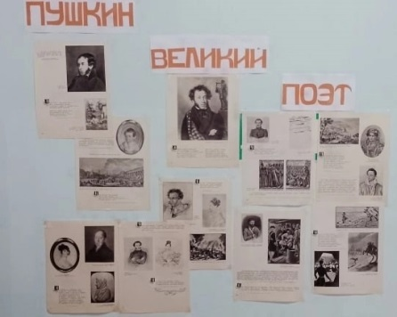
Дети с удовольствием посмотрели книжные выставки, материал о жизни и творчестве поэта, а в финале мероприятия активно участвовали в викторине по произведениям Александра Сергеевича и рисовали сказочных героев.


